**ЭКСКУРСИЯ В МУЗЕЙ ДЕТСКОГО САДА**

**« РУССКОГО НАРОДНОГО ПРОМЫСЛА»**

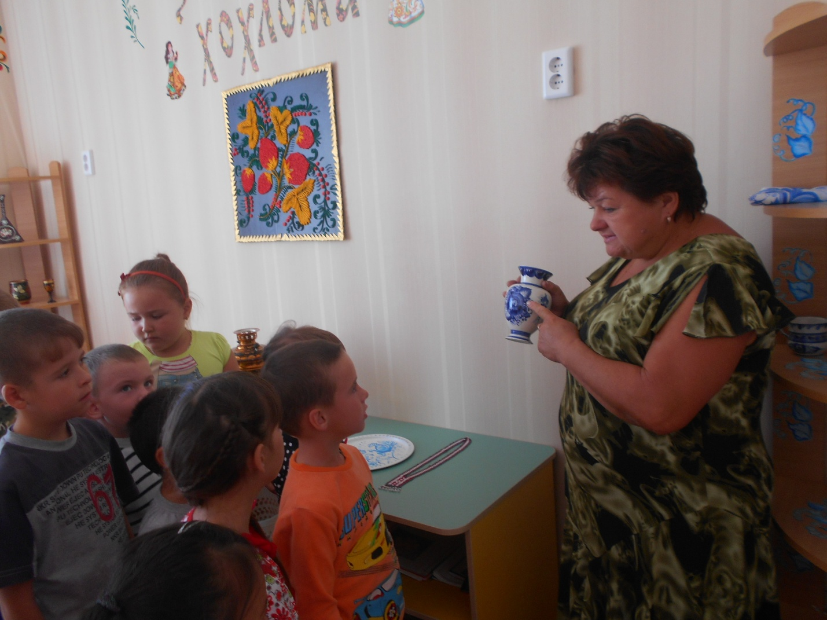

**Цели.**

*Образовательные:*

- закрепить у детей знания о народных промыслах: дымковском, гжельском, городецком, хохломском;

- совершенствовать навыки росписи, используя характерные для каждого промысла элементы и цветовую гамму.

*Развивающие:*

- развивать чувство цвета, чувство ритма, чувство композиции, эстетическое восприятие, воображение ;

- развивать интерес к народным традициям и обычаям;

*Воспитательные:*

- продолжить воспитывать у детей интерес к народным промыслам и желание их изучать;

- воспитывать в детях любовь к русскому народному творчеству и понимание связи между различными видами творчества;

- воспитывать в детях патриотические чувства;

**Материалы.**

Изделия Хохломы, Гжели, Дымково, Городца.

**Ход экскурсии**

**Воспитатнль**: Дети , мы пришли в наш музей «Русского народного искусства» , здесь выставлены изделия старинных народных промыслов.

     Посмотрите! Эти вещи нынче в гости к нам пришли,

     Чтоб поведать нам секреты древней, чудной красоты.

     Чтоб ввести нас в мир России, мир преданий и добра.

     Чтоб сказать, что есть в России чудо-люди – мастера!

А вот какие это мастера, вы сами догадайтесь. Отгадайте загадку:

       Игрушки эти  не простые, а волшебно-расписные:

       Белоснежны, как берёзки, кружочки, клеточки, полоски –

       Простой, казалось бы узор, но отвести не в силах взор.

**Дети:** Это дымковская игрушка!

**Воспитатель:** А почему эти игрушки называют дымковскими?

**Дети:** Эти игрушки делают в селе Дымково.

**Воспитатель:** Люди придумали делать эти  игрушки давным-давно. Сначала их изготавливали не для забавы. Раньше русские люди верили, что у них есть много богов-покровителей. Самым главным был бог солнца Ярило. Дымковские мастера стали изображать его в виде коня, иногда двух – или трёхглавого. Сам конь был белым, с золотой гривой, а на груди его рисовали красный круг – символ красного солнышка. Потом дымковцы стали придумывать и другие фигурки: барыни, козлы, бараны, олени, петухи, индюки.

**Экскурсовод:** Давайте рассмотрим их. Какие краски используют мастера?

**Дети:** Красную, зелёную, синюю, чёрную, голубую, жёлтую, оранжевую.

**Воспитатель::** Да, и краски эти яркие, праздничные. А какие элементы дымковской росписи вы знаете?

**Дети:** клеточки, полоски, линии, кружочки, точки, налепы, волнистые линии.

**Воспитатель:** Прошу, Вас, проходите дальше.

           Чашки, чайники и вазы

           Отличите эти сразу

           Белый фон снегов белей,

           Синий – небушка синей,

           Кружевное это чудо

           Привезли купцы откуда?

**Дети:** Из Гжели.

**Воспитатнль:** Вся посуда разная, но есть в ней что-то общее. Что?

**Дети:** Сине-голубой узор.

**Воспитатель:** Правильно, эта посуда украшена сине-голубым узором, расположенном на белом фоне. Называется эта посуда гжельской, потому что сделана на фарфоровом заводе, который находится в селе Гжель Московской области

Именно в Гжели и зародился этот промысел более 400 лет назад. В этом районе умельцы нашли белую глину и стали лепить из неё посуду. Посуда украшалась лепными деталями и расписывалась сине-голубым узором. Откуда взялся этот цвет?

-- Мастера Гжели рассказывают, что этот цвет им подарила река Гжель, синие полевые цветы – васильки и незабудки, синие тени на белом снегу. В гжельском промысле всегда отводилось место настольной скульптуре. Это небольшие фигурки, изображающие персонажей народных сказок, детские игрушки.

**Воспитатель:** Посмотрите, какие узоры встречаются особенно часто?

**Дети:** Тоненькие листики с закрученными усиками, гжельская роза, орнамент в виде сетки.

**Воспитатель:** Где расположен Узор?

**Дети:** В центре изделия.

**Воспитатель**Молодцы. Мастера Гжели применяли разный нажим на кисть, чтобы получить разные оттенки синего цвета: чтобы получить тёмный оттенок, надо нажимать на кисть сильнее, чтобы получить светлый – слабее.

 Проходите дальше! В России делали посуду, вещи не только уз глины, но из дерева. Дерево всегда было одним из самых доступных и любимым материалом русских умельцев.

Один из деревянных промыслов зародился в Нижегородской области, в селе Хохлома.

                        - Как волшебница Жар-птица

                          Не выходит из ума

                          Чародейка – мастерица,

                          Золотая  …

**Дети:** Хохлома.

**Воспитатель:** А почему Хохлому называют золотой?

**Дети:** На хохломской посуде много золотого цвета.

**Воспитатель:** Правильно. А вы знаете, как получился такой золотой цвет? Хохломские мастера натирали свои изделия алюминиевым порошком, затем покрывали свои изделия специальным составом – олифой, а потом ставили печь – закаливать. Не удивляйтесь, ребята, оказывается, и деревянные изделия можно было закаливать в печи, нужно только знать особые секреты, такой закалки. Так вот, в горячей печи алюминий и олифа желтели и посуда приобретала золотистый цвет. Оттого изделия и казались золотыми.

 Но только ли золотой цвет мы видим в хохломской посуде.

 -  Какими ещё цветами пользовались мастера при росписи своих изделий?

**Дети:** Красным, чёрным, зелёным.

**Воспитатель:** А каковы основные элементы хохломской росписи?

**Дети:** Это травка, завитки, ягоды – смородина, клубника,

**Воспитатель:** Правильно.

 А здесь представлены изделия из одного старинного города. Живёт

там весёлый народ. Разрисовывают мастера ворота, ставни, мебель, посуду яркими цветами и сказочными птицами. Что это за город?

**Дети:** Городец!

**Воспитатель:** А знаете ли вы, что Городец – родной брат самой Москвы? Он всего на 10 лет моложе нашей столицы, а основал его, так же как и Москву, великий князь Юрий Долгорукий.

Посмотрите на городские изделия. Какими красками пользуются городские мастера?

**Дети:** Зелёной, красной, розовой, синей, голубой.

**Воспитатель:** Как сделать краски голубого и розового цвета?

**Дети:** Смешивают краски белого и синего, белого и красного цвета.

**Воспитатель:** Какие городецкие цветы вы знаете?

**Дети:** Ромашка, розан.

**Экскурсовод:**  Но на Руси издавна умели не только работать но и веселиться. А какое веселье без игры. Вот давайте сыграем в русскую игру «Веретено».